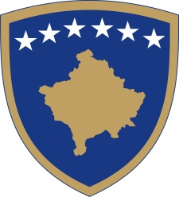
Republika e Kosovës
Republika Kosova - Republic of Kosovo
Qeveria - Vlada - Government

Br. 01/77
Datum: 12.05.2022

Na osnovu člana 92. stav 4. i člana 93. stav 4. Ustava Republike Kosovo, člana 4. stav 2. Zakona br. 04/L-052 o međunarodnim sporazumima, u skladu sa članom 4. Uredbe br. 02/2021 o oblastima administrativne odgovornosti Kancelarije premijera i ministarstava, izmenjene Uredbom br. 04/2021, u skladu sa članom 17. i 19. o Poslovnika Vlade Republike Kosovo br. 09/2011, Vlada Republike Kosovo, na sednici održanoj dana 12.05.2022, usvaja sledeću:

O D L U K U

- Uusvaja se, u načelu, Inicijativa za članstvo Republike Kosovo u međunarodnoj organizaciji “Savet Evrope“.

- Ministarstvo spoljnih poslova i dijaspore je dužno da razvije sve procedure za članstvo Republike Kosovo u “Savet Evrope“, na osnovu važećeg zakonodavstva.

- Odluka stupa na snagu danom objavljivanja u Službenom listu Republike Kosovo.

Albin KURTI

__________________________________
Premijer Republike Kosovo
Dostaviti:

- Zamenicima premijera
- Svim ministarstvima (ministrima)
- Generalnom sekretaru KP-a
- Arhivi Vlade

